**สรุปผลการดำเนินงาน**

**กลุ่มงานพัฒนาวิจัย นวัตกรรมและความรอบรู้ด้านสุขภาพ ศูนย์อนามัยที่ 11**

**ประจำเดือนกันยายน 2567**

**🞛 งานหัวหน้ากลุ่มพัฒนาวิจัยฯ (ติดตาม กำกับ ประเมินผลตามแผนงาน/แผนปฏิบัติการ)**

**ผู้รับผิดชอบงาน :** นายชัยณรงค์ แก้วจำนงค์ ตำแหน่ง : นักวิชาการสาธารณสุขชำนาญการพิเศษ

**สถานการณ์ / ผลการดำเนินงาน :**

1. จัดทำแผนปฏิบัติการของกลุ่มภารกิจยุทธศาสตร์และพัฒนากำลังคน

2. จัดทำแผนการใช้งบประมาณประจำปี 2568 (งบดำเนินงาน)

3. ร่างคณะกรรมการวิจัยฯ และคณะการเทคโนโลยี ศูนย์อนามัยที่ 11

4. จัดทำรายงานผลการดำเนินงานของคณะกรรมบริหารบุคลากร ศูนย์อนามัยที่ 11 ครั้งที่ 3 และ 4

**ปัญหา/อุปสรรค แนวทางและข้อเสนอแนะต่อการดำเนินงานของกลุ่มงาน :** ไม่มี

**ข้อเสนอแนะต่อคณะกรรมการบริหารศูนย์อนามัย :** ไม่มี

**แผนงานเดือนถัดไป**

1. ดำเนินการเรื่องวารสารส่งเสริมสุขภาพและอนามัยสิ่งแวดล้อม ศูนย์อนามัยที่ 11 นครศรีธรรมราช ปีที่ 1 ฉบับที่ 4 กันยายน - ธันวาคม 2567
2. จัดเตรียมและวางแผนการดำเนินงานกลุ่มภารกิจยุทธศาสตร์และพัฒนากำลังคน ปีงบประมาณ 2568
3. จัดทำแผนงาน/โครงการ ประจำปีงบประมาณ 2568

**🞛 งานพัฒนาวิจัยและการจัดการความรู้**

**ผู้รับผิดชอบงาน :** นางสาวอาริตา สมุห์นวล ตำแหน่ง นักวิชาการสาธารณสุขปฏิบัติการ

**สถานการณ์ / ผลการดำเนินงาน :**

1) การจัดทำแผนงาน/โครงการ ประจำปีงบประมาณ 2568 งานพัฒนาวิจัย นวัตกรรมและการจัดการความรู้ด้านส่งเสริมสุขภาพและอนามัยสิ่งแวดล้อม

2) การจัดทำองค์ความรู้เพื่อเผยแพร่ในเว็บไซต์กลุ่มงาน ประจำเดือน กันยายน 2567

3) การจัดทำสรุปผลการดำเนินงานของศูนย์อนามัยที่ 11 ประจำปีงบประมาณ 2567

**การเข้าร่วมประชุม/อบรม/โครงการ/กิจกรรมที่ได้รับมอบหมาย เดือน กันยายน 2567**

| **ลำดับ** | **กิจกรรม** | **หน่วยงานผู้จัด** | **ระยะเวลา** | **สถานที่** |
| --- | --- | --- | --- | --- |
| 1 | การประชุมเชิงปฏิบัติการพัฒนาศักยภาพและส่งเสริมความรอบรู้ด้านสุขภาพ แก่บุคลากรสาธารณสุขเพื่อการเข้าถึงบริการและการจัดการพฤติกรรม | สสจ.นครศรีธรรมราช | 4 กย.67 | ห้องประชุม (ชั้น 5)  สสจ.นครศรีธรรมราช |
| 2 | การประชุมชี้แจงการจัดทำแผนปฏิบัติการหน่วยงานและนำเข้าข้อมูลในระบบ DOC ประจำปีงบประมาณ พ.ศ.2568 | กองแผนงาน  กรมอนามัย | 12 กย.67 | ระบบออนไลน์ |
| 3 | การประชุมสรุปผลการตรวจราชการกระทรวงสาธารณสุข ประจำปีงบประมาณ พ.ศ.2567 รอบที่ 2 | กองแผนงาน  กรมอนามัย | 18 กย.67 | ระบบออนไลน์ |
| 4 | งานเสวนาวิชาการและพิธีมอบรางวัล  เลิศรัฐ ประจำปี 2567 | กลุ่มพัฒนาระบบบริหาร กรมอนามัย | 18 กย.67 | ระบบออนไลน์ |
| 5 | การเข้าร่วมอบรมซ้อมแผนอัคคีภัย | ศูนย์อนามัยที่ 11 | 20 กย.67 | ศูนย์อนามัยที่ 11 |
| 6 | การประชุมแลกเปลี่ยนเรียนรู้เทคนิค การนำเสนอเป็นภาษาอังกฤษ | ศูนย์ความร่วมมือระหว่างประเทศ  กรมอนามัย | 23 กย.67 | ระบบออนไลน์ |
| 5 | การประชุมชี้แจงการจัดทำตัวชี้วัด  ตามคำรับรองการปฏิบัติราชการ ของหน่วยงานในสังกัดกรมอนามัย ประจำปีงบประมาณ พ.ศ.2568  (คลินิก PA ครั้งที่ 1/2568) | กลุ่มพัฒนาระบบบริหาร  กรมอนามัย | 25 กย.67 | ระบบออนไลน์ |

**2. ปัญหา/อุปสรรค แนวทางและข้อเสนอแนะต่อการดำเนินงานของกลุ่มงาน :** ไม่มี

**3. ข้อเสนอแนะต่อคณะกรรมการบริหารศูนย์อนามัย :** ไม่มี

**4. แผนงานเดือนถัดไป :**

1) การประชุมวิชาการส่งเสริมสุขภาพและอนามัยสิ่งแวดล้อม กรมอนามัย ครั้งที่ 17 ประจำปี 2567

ระหว่างวันที่ 7-9 ตค.67 ณ โรงแรมมิราเคิล แกรนด์ คอนเวนชัน กทม.

2) การประชุมชี้แจงการจัดทำตัวชี้วัดตามคำรับรองการปฏิบัติราชการของหน่วยงานในสังกัดกรมอนามัย ประจำปีงบประมาณ พ.ศ.2568 (คลินิก PA ครั้งที่ 2/2568) วันที่ 10 ตค.67 ระบบออนไลน์

3) การจัดประชุมคณะกรรมการจริยธรรมการวิจัยเกี่ยวกับมนุษย์ ศูนย์อนามัยที่ 11 นครศรีธรรมราช

(กรณีมีโครงการวิจัยที่ต้องพิจารณารับรอง)

**🞛งานพัฒนาวิจัย นวัตกรรมและความรอบรู้ด้านสุขภาพ**

**ผู้รับผิดชอบงาน :** นางสาวเปรมยุดา นาครัตน์ตำแหน่ง : พยาบาลวิชาชีพชำนาญการ

**สถานการณ์ / ผลการดำเนินงาน :**

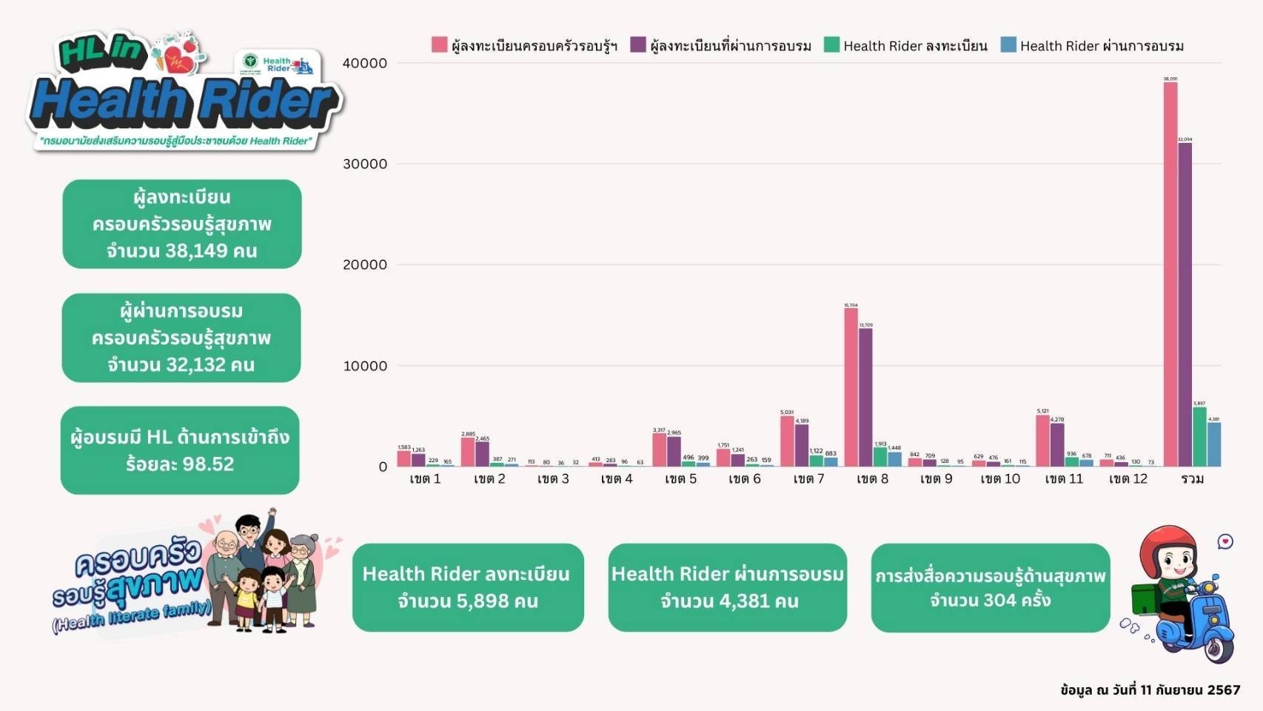

**HL in Health Rider**

* ผู้ลงทะเบียนครอบครัวรอบรู้สุขภาพ (Health Literate Family) ของเขตสุขภาพที่ 11 จำนวน 5,121 คน
* ผู้ลงทะเบียนที่ผ่านการอบรมของเขตสุขภาพที่ 11 จำนวน 4,278 คน
* Health Rider ลงทะเบียนของเขตสุขภาพที่ 11 จำนวน 936 คน
* Health Rider ผ่านการอบรมของเขตสุขภาพที่ 11 จำนวน 678 คน

**ปัญหา/อุปสรรค แนวทางและข้อเสนอแนะต่อการดำเนินงานของกลุ่มงาน** : ไม่มี

**ข้อเสนอแนะต่อคณะกรรมการบริหารศูนย์อนามัย** : ไม่มี

🞛 **งานสื่อสารประชาสัมพันธ์**

**ผู้รับผิดชอบงาน :** นายณัฐพงศ์ พันธุเสวี ตำแหน่ง : นักวิชาการช่างศิลป์

นางสาวจุรีรัตน์ ถูกต้อง ตำแหน่ง : นักวิชาการเผยแพร่

นายพิพรรธน์ หนูมี ตำแหน่ง : นายช่างศิลป์

นายมนตรี นาครอด ตำแหน่ง : นายช่างศิลป์

**สถานการณ์ / ผลการดำเนินงาน :**

|  |  |  |  |
| --- | --- | --- | --- |
| **ลำดับ** | **ประเด็น** | **จำนวน** | **ผู้ปฏิบัติงาน** |
| **1** | **กิจกรรมตามแผนปฏิบัติการ  : โครงการยกระดับการขับเคลื่อนกลไกการสื่อสารประชาสัมพันธ์งานส่งเสริมสุขภาพและอนามัยสิ่งแวดล้อม เขตสุขภาพที่ 11 ประจำปีงบประมาณ พ.ศ. 2567** |  |  |
|  | - ดำเนินการเสร็จสิ้น ทั้ง 2 กิจกรรม |  |  |
| **2** | **งานผลิตสื่อการส่งเสริมสุขภาพและอนามัยสิ่งแวดล้อม** |  |  |
|  | 2.1 งานผลิตสื่อสิ่งพิมพ์ |  |  |
|  | - จัดทำออกแบบสื่องานเกษียณ HPC11 Love…Forever รักตลอดไป MSB | 3 ชิ้น | พิพรรธน์ |
|  | 1. ป้ายโลโก้ชื่องาน |  |  |
|  | 2. ไวนิลแบคดรอปถ่ายรูป |  |  |
|  | 3. โปสเตอร์ประชาสัมพันธ์ HPC11 Love…Forever รักตลอดไป MSB |  |  |
|  | - จัดทำภาพเหมือนจริงของที่ระลึก | 3 ภาพ | พิพรรธน์ |
|  | 2.2 งานผลิตสื่อ Infographic / banner |  |  |
|  | - Banner 12 สิงหาคม 2567 วันเฉลิมพระชนมพรรษา สมเด็จพระนางเจ้าสิริกิติ์ พระบรมราชินีนาถ พระบวมราชชนนีพันปีหลวง | 1 ชิ้น | พิพรรธน์ |
|  | 2.3 งานผลิตสื่อ  วีดีโอ  presentation |  |  |
|  | 2.3.1  วีดีโอสารคดี Bird Eye View | - | - |
|  | 2.3.2  VDO   presentation |  |  |
|  | - จัดทำวีดีโอ งานจัดการประชุมเชิงปฏิบัติการการพัฒนาศักยภาพและส่งเสริมความรอบรู้  ด้านสุขภาพแก่บุคลากรสาธารณสุขเพื่อการเข้าถึงบริการและการจัดการพฤติกรรม  HL In Health rider | 1 เรื่อง | มนตรี/  ณัฐพงค์ |
| - Motion Graphic ชื่องานและรวมภาพ งาน HPC11 Love…Forever รักตลอดไป MSB | 1 งาน | พิพรรธน์ |
| - วีดีโอ งาน HPC11 Love…Forever รักตลอดไป MSB | 1เรื่อง | มนตรี/ณัฐพงค์ |
| 2.3.3 จัดทำสื่อ VDO SHORT  (TikTok  FACEBOOK  YOUTUBE) |  |  |
| - VDO  SHORT  งาน HL In Health rider | 1 เรื่อง | ณัฐพงค์ |
| 2.4 จัดทำ Onepage ข่าวประชาสัมพันธ์ของหน่วยงาน | 5   เรื่อง | จุรีรัตน์ |
| - ศูนย์อนามัยที่ 11 นครศรีธรรมราช จัดการประชุมเชิงปฏิบัติการการพัฒนาศักยภาพและ  ส่งเสริมความรอบรู้ด้านสุขภาพแก่บุคลากรสาธารณสุขเพื่อการเข้าถึงบริการและการจัดการ  พฤติกรรม HL In Health rider |  |  |
| - ศูนย์อนามัยที่11 นครศรีธรรมราช จัดส่งสิ่งสนับสนุนการดำเนินงานสถานการณ์สาธารณภัย  ด้านอนามัยสิ่งแวดล้อมเนื่องด้วยสถานการณ์อุทกภัยจากฝนตกหนักในพื้นที่รับผิดชอบของ  ศูนย์อนามัยที่ 8 อุดรธานี |  |  |
| - ศูนย์อนามัยที่ 11 ลงพื้นที่เยี่ยมติดตามประเมินการดำเนินงานตามมาตรฐาน GREEN & CLEAN  Hospital Challenge ในเขตสุขภาพที่ 11 ณ โรงพยาบาลนครินทร์ จังหวัดนครศรีธรรมราช |  |  |
| - ศอ.11 จัดฝึกอบรมซ้อมแผนป้องกันและระงับอัคคีภัย โรงพยาบาลศูนย์อนามัยที่ 11  ปีงบประมาณ 2567 |  |  |
| - ศอ.11 ลงพื้นประเมินรับรองสถานชีวาภิบาลในชุมชนและองค์กรศาสนา ณ ศูนย์พัฒนา  จัดสวัสดิการสังคมผู้สูงอายุภูเก็ต อ.ถลาง จ.ภูเก็ต |  |  |

|  |  |  |  |
| --- | --- | --- | --- |
| **ลำดับ** | **ประเด็น** | **จำนวน** | **ผู้ปฏิบัติงาน** |
|  | 2.5 จัดทำภาพหลักหัวข้อข่าวประชาสัมพันธ์ | 30 เรื่อง | จุรีรัตน์ |
|  | 2.6 จัดทำข้อมูล องค์ความรู้ | 1 เรื่อง | จุรีรัตน์ |
|  | - 12 สิงหาคม 2567 วันเฉลิมพระชนมพรรษา สมเด็จพระนางเจ้าสิริกิติ์ พระบรมราชินีนาถ  พระบวมราชชนนีพันปีหลวง |  |  |
|  | 2.7  สรุปข้อมูล ข่าวกิจกรรม | 1 เรื่อง | จุรีรัตน์ |
|  | - การประชุมเชิงปฏิบัติการการพัฒนาศักยภาพและส่งเสริมความรอบรู้ด้านสุขภาพแก่บุคลากร  สาธารณสุขเพื่อการเข้าถึงบริการและการจัดการพฤติกรรม HL In Health rider |  |  |
| 3 | **งานถ่ายภาพกิจกรรม** |  |  |
|  | - ถ่ายภาพและถ่ายวิดีโอการประชุมเชิงปฏิบัติการการพัฒนาศักยภาพและส่งเสริมความรอบรู้  ด้านสุขภาพแก่บุคลากรสาธารณสุขเพื่อการเข้าถึงบริการและการจัดการพฤติกรรม  HL In Health rider | 1 เรื่อง | จุรีรัตน์พิพรรธน์ |
|  | - ถ่ายทอด Facebook Live โครงการการประชุมเชิงปฏิบัติการการพัฒนาศักยภาพและ  ส่งเสริมความรอบรู้ด้านสุขภาพแก่บุคลากรสาธารณสุขเพื่อการเข้าถึงบริการและการจัดการ  พฤติกรรม HL In Health rider | 1 เรื่อง | ณัฐพงค์ |
|  | - ถ่ายภาพและถ่ายวิดีโอ จัดฝึกอบรมซ้อมแผนป้องกันและระงับอัคคีภัย โรงพยาบาลศูนย์อนามัย  ที่ 11 ปีงบประมาณ 2567 | 1 เรื่อง | พิพรรธน์ |
|  | - ถ่ายทำบันทึก วีดีโอ อวยพร ผู้เกษียณ | 1 เรื่อง | ณัฐพงค์/  จุรีรัตน์ |
|  | - ถ่ายภาพกิจกรรมงานเกษียณ | 1 เรื่อง | พิพรรธน์ |
| 4 | **งานเผยแพร่ข่าวประชาสัมพันธ์ ผ่านช่องทาง สื่อ Website หน่วยงานและสื่อ Social Media** |  |  |
|  | Website : ศูนย์อนามัยที่ 11 | 32 เรื่อง | จุรีรัตน์ |
|  | Pagefacebook : ศูนย์อนามัยที่ 11 | 89 เรื่อง | จุรีรัตน์ |
|  | Twister : ศูนย์อนามัยที่ 11 | 15  เรื่อง | จุรีรัตน์ |
|  | TikTok : ศูนย์อนามัยที่ 11 | 2 เรื่อง | ณัฐพงค์ |
|  | IG :ศูนย์อนามัยที่ 11 | 20  เรื่อง | จุรีรัตน์ |
| 5 | **งานสนับสนุนภาคีเครือข่าย CUP/เขตสุขภาพ** |  |  |
|  | - | - | - |
| 6 | **งานอื่นๆตามที่ได้รับมอบหมาย** |  |  |
|  | - จัดตกแต่บูธถ่ายรูปและบนเวที HPC11 Love…Forever รักตลอดไป MSB | 1 งาน | พิพรรธน์ /มนตรี |
|  | - จัดทำร่างแบบป้ายโรงพยาบาลศูนย์อนามัยที่ 11 | 1 กิจกรรม | ณัฐพงค์ |
|  | - เฝ้าระวังติดตามการส่งข้อมูล บน website ของกลุ่มงาน  (ตัวชี้วัดคณะกรรมการพัฒนาวิจัย นวัตกรรม ฯ) | 1 งาน | จุรีรัตน์ |
|  | - เฝ้าระวังติดตามการส่งข้อมูล  ภาพ ข่าว กิจกรรม ของกลุ่มงาน  (ตัวชี้วัดคณะกรรมการพัฒนาวิจัย นวัตกรรม ฯ) | 1 งาน | จุรีรัตน์ |
|  | - จัดทำแผนงบดำเนินงาน ประจำปี 2568 | 1 งาน | ณัฐพงค์ |
|  | - จัดทำแผนครุภัณฑ์ ฯ  ปี2568 | 1 งาน | ณัฐพงค์ |

**อ้างอิงผลการดำเนินงาน**

* สื่อประชาสัมพันธ์ >> <https://hpc11.anamai.moph.go.th/th/infographic>
* สื่อ วีดีโอ presentation >> <https://hpc11.anamai.moph.go.th/th/vdo-gallery>
* เวปไซต์ศูนย์อนามัยที่ 11>> <https://hpc11.anamai.moph.go.th/th>
* Facebook ศูนย์อนามัยที่11 >> <https://www.facebook.com/hpc11nakhonsi>
* TikTok : ศูนย์อนามัยที่11 >><https://www.tiktok.com/@hpc11studio?_t=8h2w7UDlvz6&_r=1>

**ปัญหา/อุปสรรค แนวทางและข้อเสนอแนะต่อการดำเนินงานของกลุ่มงาน :** ไม่มี

**ข้อเสนอแนะต่อคณะกรรมการบริหารศูนย์อนามัย :** ไม่มี

**แผนงานเดือนถัดไป**

 - จัดทำแผนงานด้านการสื่อสารประชาสัมพันธ์ ประจำปีงบประมาณ 2568

ที่มา : Line Activity PR_67

รวบรวมข้อมูลโดย นางสาวจุรีรัตน์ ถูกต้อง

ตำแหน่ง นักวิชาการเผยแพร่

**🞛งานสนับสนุนสื่อสิ่งพิมพ์**

**ผู้รับผิดชอบงาน** : นายศุภวัตร นาคะสูนย์ ตำแหน่ง : ช่างต่อท่อ

**สถานการณ์ / ผลการดำเนินงาน :** ไม่มีรายการสนับสนุนและเบิก-จ่ายสื่อในเดือนนี้

* รายการรับสื่อสิ่งพิมพ์ **:** ไม่มี
* รายการเบิก – จ่าย สื่อสิ่งพิมพ์ :ไม่มี

**ปัญหา/อุปสรรค แนวทางและข้อเสนอแนะต่อการดำเนินงาน :** ไม่มี

**ข้อเสนอแนะต่อคณะกรรมการบริหารศูนย์อนามัย :** ไม่มี

**แผนงานเดือนถัดไป :**

สนับสนุนให้บริการเบิกจ่ายสื่อสิ่งพิมพ์ประจำเดือนตุลาคม 2567 ตามผู้รับบริการร้องขอ

🞛**งานห้องประชุม**

**ผู้รับผิดชอบงาน :** นางสาวกษมา สุวรรณธนะ ตำแหน่ง : เจ้าพนักงานโสตทัศนศึกษาชำนาญงาน

นายศุภวัตร นาคะสูนย์ ตำแหน่ง : ช่างต่อท่อ

**สถานการณ์ / ผลการดำเนินงาน :**

ดำเนินงานสนับสนุนบริการการประชุมและห้องประชุม แก่ภาคีเครือข่ายภายในและภายนอก ประจำเดือนกันยายน 2567 จำนวนทั้งหมด 58 ครั้ง แบ่งเป็น การประชุมทั่วไป จำนวน 23 ครั้ง และการประชุมผ่านระบบออนไลน์ ( Conference ) จำนวน 35 ครั้ง ดังนี้

|  |  |  |  |  |
| --- | --- | --- | --- | --- |
| **กลุ่มงาน** | **จำนวน**  **การใช้บริการ (ครั้ง)** | **รูปแบบการประชุม** | | **หมายเหตุ** |
| **ทั่วไป**  **(ครั้ง)** | **Conference (ครั้ง)** |
| แม่และเด็ก | - | - | - |  |
| วัยเรียน | 5 | 4 | 1 |  |
| วัยรุ่น | 1 | - | 1 |  |
| วัยทำงาน | 7 | 3 | 4 |  |
| ผู้สูงอายุ | 2 | 2 | - |  |
| สิ่งแวดล้อม | 14 | 4 | 10 | Host Conference 1 ครั้ง |
| ทันตกรรม | 7 | 2 | 5 | Host Conference 2 ครั้ง |
| ผู้ป่วยใน | 12 | 2 | 10 |  |
| ยุทธศาสตร์ | - | - | - |  |
| เทคนิคบริการ | - | - | - |  |
| HL | 5 | 3 | 2 |  |
| อำนวยการ | 5 | 3 | 2 |  |
| **รวมทั้งหมด** | **58** | **23** | **35** |  |

**ดำเนินงานให้บริการควบคุมดูแลระบบ Host Conference จำนวนทั้งหมด 2 ครั้ง** ดังนี้

|  |  |  |  |  |  |
| --- | --- | --- | --- | --- | --- |
| **ลำดับ** | **วันที่** | **เวลา** | **ชื่อเรื่อง / โครงการ** | **ผู้จัดประชุม** | **กลุ่มงาน** |
| 1 | 2 กย.67 | 13.00 - 16.00 น. | การแก้ไขเวชระระเบียนผู้ป่วยใน งานประกันสังคม ค้างจ่าย | ทพญ.ศศิธร บัณฑิตมหากุล | ทันตกรรม |
| 2 | 27 กย.67 | 09.30 - 12.00 น. | ประชุมการดำเนินงานพัฒนาคุณภาพน้ำบริโภคเขตสุขภาพที่ 11 ประจำปีงบประมาณ 2568 | วรัญญ์ศิชา พงศ์ธนากูล | สิ่งแวดล้อม |

**ปัญหา/อุปสรรค แนวทางและข้อเสนอแนะต่อการดำเนินงานของกลุ่มงาน :** ไม่มี

**ข้อเสนอแนะต่อคณะกรรมการบริหารศูนย์อนามัย** : ไม่มี

**แผนงานเดือนถัดไป :**

สนับสนุนบริการการประชุมและห้องประชุม ประจำเดือนตุลาคม 2567 ตามตารางการขอใช้บริการ ห้องประชุม หน้า Website ศูนย์อนามัยที่ 11 และผู้รับบริการร้องขอผ่านช่องทางต่างๆ

Link : <https://hpc11.go.th/mymeeting_hpc11/meeting_list.php>

**สรุปผลการดำเนินงานให้บริการการประชุมและห้องประชุม**

**ประจำปีงบประมาณ 2567 ( ตค.66-กย.67)**

|  |  |  |  |
| --- | --- | --- | --- |
| **เดือน** | **ผลงาน** | | **รวมทั้งหมด**  **(ครั้ง)** |
| **ประชุม Conference (ครั้ง)** | **ประชุมทั่วไป (ครั้ง)** |
| ตค.66 | 30 | 17 | 47 |
| พย.66 | 56 | 13 | 69 |
| ธค.66 | 38 | 13 | 51 |
| มค.67 | 39 | 19 | 58 |
| กพ.67 | 35 | 15 | 50 |
| มีค.67 | 35 | 15 | 50 |
| เมย.67 | 23 | 15 | 38 |
| พค.67 | 18 | 15 | 33 |
| มิย.67 | 17 | 27 | 44 |
| กค.67 | 21 | 19 | 40 |
| สค.67 | 25 | 19 | 44 |
| กย.67 | 35 | 23 | 58 |
| **รวมทั้งหมด** | **372** | **210** | **582** |

**สรุปผลการดำเนินงานให้บริการควบคุมดูแลระบบ Host Conference**

**ประจำปีงบประมาณ 2567 ( ตค.66-กย.67)**

|  |  |  |  |  |  |  |  |  |  |  |  |  |  |
| --- | --- | --- | --- | --- | --- | --- | --- | --- | --- | --- | --- | --- | --- |
| **กลุ่มงาน** | **ผลงานประจำเดือน (ครั้ง)** | | | | | | | | | | | | |
| **ตค.66** | **พย.66** | **ธค.66** | **มค.67** | **กพ.67** | **มีค.67** | **เมย.67** | **พค.67** | **มิย.67** | **กค.67** | **สค.67** | **กย.67** | **รวม** |
| แม่และเด็ก | - | 1 | 1 | 1 | 1 | 4 | 1 | 1 | 1 | - | - | - | 11 |
| วัยเรียน | - | 1 | - | - | 2 | - | 1 | 1 | 3 | - | - | - | 8 |
| วัยรุ่น | - | - | 1 | - | - | - | - | - | - | - | 2 | - | 3 |
| วัยทำงาน | 1 | - | - | 1 | - | - | 1 | - | - | - | - | - | 3 |
| ผู้สูงอายุ | - | 3 | - | - | - | - | - | - | 1 | - | - | - | 4 |
| สิ่งแวดล้อม | - | 1 | - | 4 | 1 | - | - | 1 | - | 1 | 2 | 1 | 11 |
| ทันตกรรม | 5 | 2 | 3 | 6 | 6 | 5 | 5 | - | 4 | 1 | 4 | 1 | 42 |
| ผู้ป่วยใน | - | - | - | - | - | - | - | - | - | - | - | - | - |
| ยุทธศาสตร์ | - | - | - | - | - | - | - | - | - | - | - | - | - |
| เทคนิคบริการ | - | - | - | - | - | - | - | - | - | - | - | - | - |
| HL | - | - | - | - | - | - | - | 1 | - | 1 | - | - | 2 |
| อำนวยการ | - | - | - | - | - | - | - | 1 | - | - | - | - | 1 |
| **รวมทั้งหมด** | **6** | **8** | **5** | **12** | **10** | **9** | **8** | **5** | **9** | **3** | **8** | **2** | **85** |

**🞛 งานคณะกรรมการองค์กรสร้างสุข ศูนย์อนามัยที่ 11**

**ผู้รับผิดชอบงาน :** นางสาวกษมา สุวรรณธนะ ตำแหน่ง : เจ้าพนักงานโสตทัศนศึกษาชำนาญงาน

นายศุภวัตร นาคะสูนย์ ตำแหน่ง : ช่างต่อท่อ

**สถานการณ์ / ผลการดำเนินงาน :**

|  |  |  |
| --- | --- | --- |
| **ลำดับ** | **หัวข้อ/เรื่อง/ประเด็น** | **จำนวน (หน่วยนับ)** |
| 1 | สรุปและส่งรายงานการลาของสมาชิกกลุ่มงานให้กับงานบุคคล กลุ่มอำนวยการ  ภายในวันที่ 5 ของเดือนถัดไป | 1 ครั้ง |
| 2 | ติดตามสมาชิกกลุ่มงาน ส่งรายงาน Monthly ภายในวันที่ 10 ของเดือนถัดไป | 1 ครั้ง |
| 3 | รวบรวม สรุปและส่งรายงาน Monthly ของกลุ่มงาน ภายในวันที่ 15 ของเดือนถัดไป | 1 ครั้ง |
| 4 | ติดตามสมาชิกกลุ่มงานลงบันทึกข้อมูลสุขภาพ ในโปรแกรม Happy Body HPC11 | 1 ครั้ง |
| 5 | สรุปวิเคราะห์รายงานผล Happy Body ของกลุ่มงาน | 1 ครั้ง |
| 6 | เข้าร่วมประชุมคณะกรรมการองค์กรสร้างสุข | 2 ครั้ง |

**สรุปรายงานผล Happy Body กลุ่มพัฒนาวิจัย นวัตกรรมและความรอบรู้ด้านสุขภาพ**

**ประจำเดือนกันยายน 2567**

1. **การลงบันทึกข้อมูลสุขภาพ BMI ในโปรแกรม Happy Body HPC11**

บุคลากรของกลุ่มงาน มีจำนวนทั้งหมด 9 คน ลงบันทึกข้อมูลสุขภาพในโปรแกรม Happy Body HPC11

ทันเวลาภายในวันที่ 30 กันยายน 2567 จำนวน 9 คน คิดเป็นร้อยละ 100

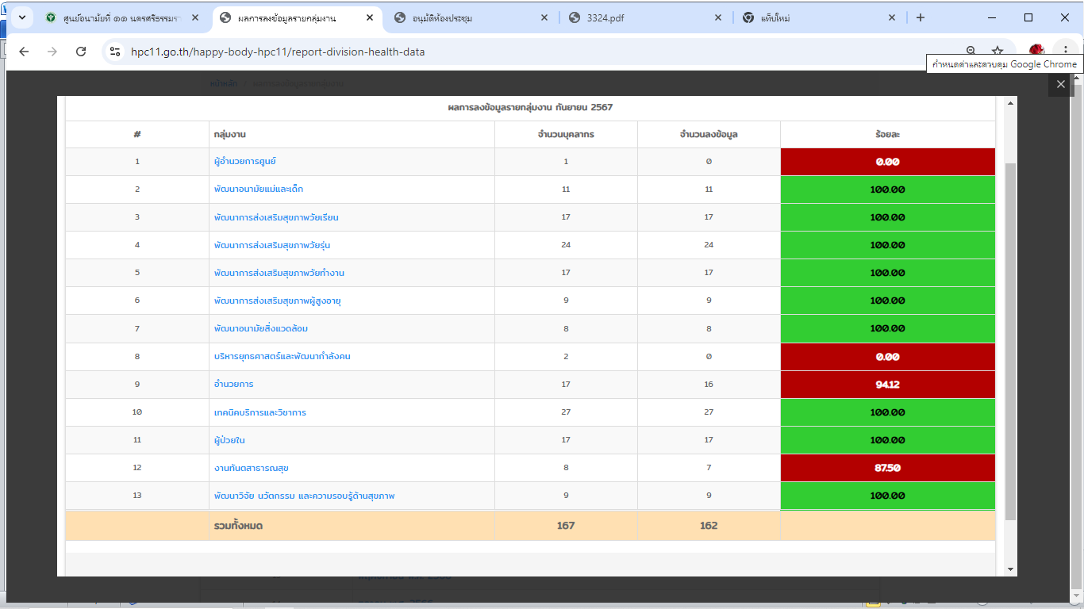

อ้างอิงข้อมูลจากโปรแกรม Happy Body HPC11

1. **ผล BMI ของกลุ่มงาน**

บุคลากรของกลุ่มงาน จำนวน 9 คน มีผล BMI ดังนี้

- ผอม จำนวน 1 คน คิดเป็นร้อยละ 11.11

- ปกติ จำนวน 5 คน คิดเป็นร้อยละ 55.56

- อ้วนระดับ 1 จำนวน 3 คน คิดเป็นร้อยละ 33.33

อ้างอิงข้อมูลจากโปรแกรม Happy Body HPC11

**2. ผล BMI ของกลุ่มงาน**

บุคลากรของกลุ่มงาน จำนวน 9 คน มีผล BMI ดังนี้

- ผอม จำนวน 1 คน คิดเป็นร้อยละ 11.11

- ปกติ จำนวน 5 คน คิดเป็นร้อยละ 55.56

- อ้วนระดับ 1 จำนวน 3 คน คิดเป็นร้อยละ 33.33

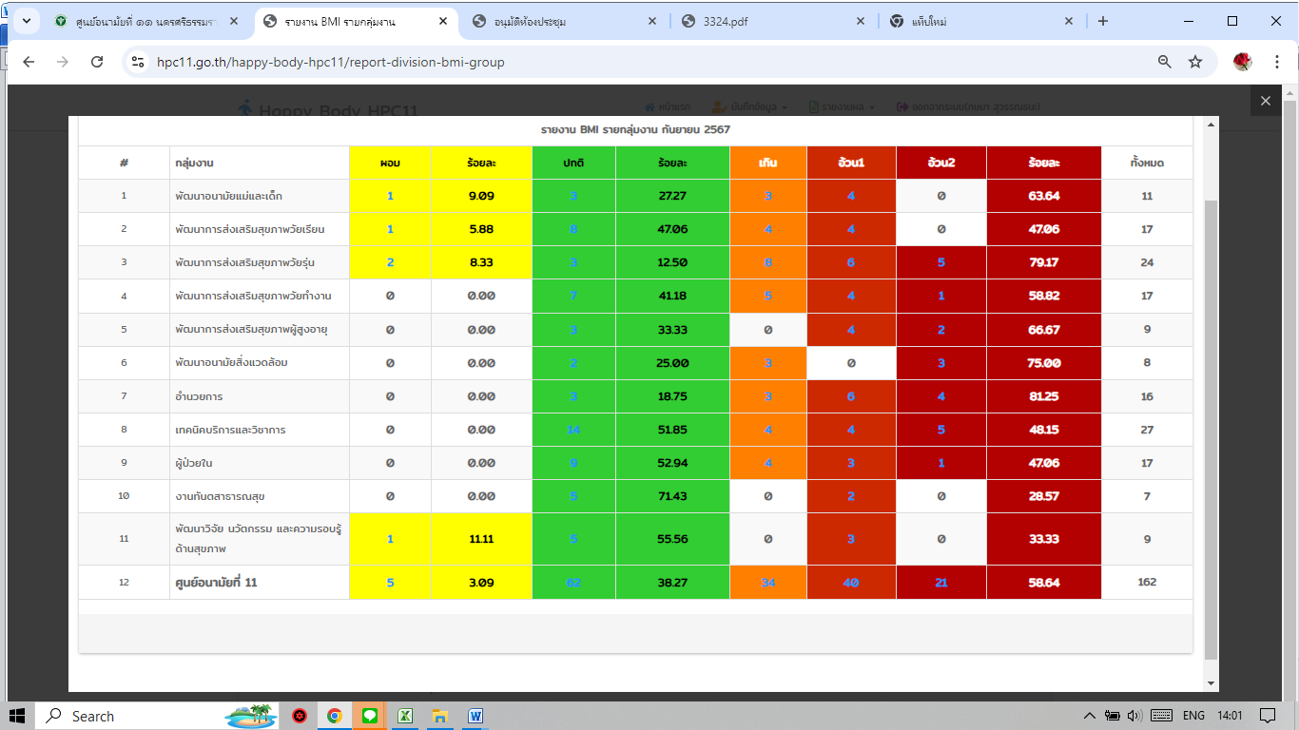

อ้างอิงข้อมูลจากโปรแกรม Happy Body HPC11

**3. ค่าเฉลี่ย BMI ของกลุ่มงาน**

* ค่าเฉลี่ย BMI ของกลุ่มงาน จากจำนวนบุคลากร 9 คน พบว่า ระดับ BMI ปกติ ค่าเฉลี่ย BMI

อยู่ที่ 22.8611110

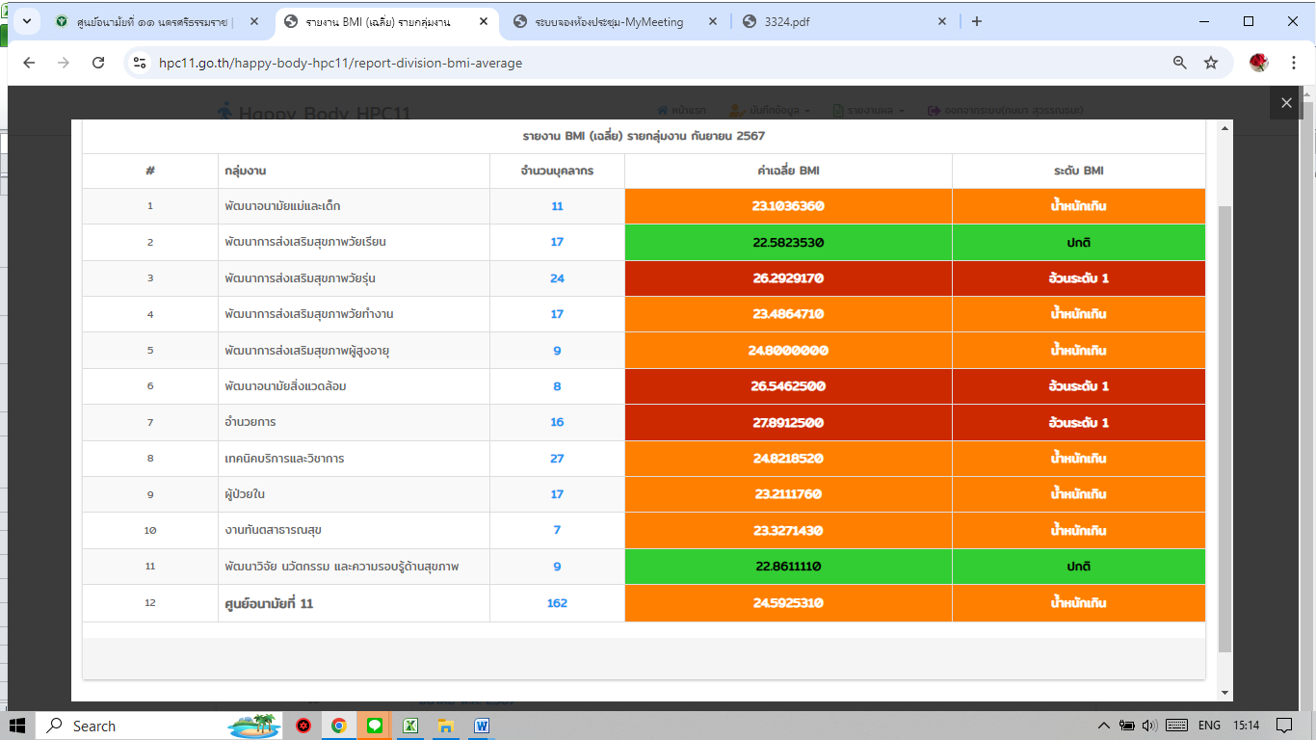

อ้างอิงข้อมูลจากโปรแกรม Happy Body HPC11

รวบรวมข้อมูล / สรุปรายงานโดย : นางสาวกษมา สุวรรณธนะ

ตำแหน่ง : เจ้าพนักงานโสตทัศนศึกษาชำนาญงาน กลุ่มงานพัฒนาวิจัย นวัตกรรม และความรอบรู้ด้านสุขภาพ